**Отчёт о базе данных**

1. Таблица «Персонал»

В режиме конструктора:

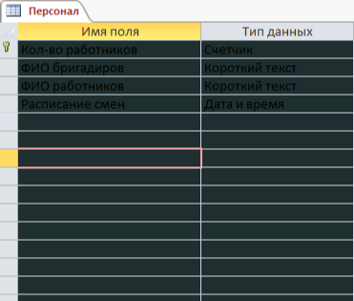

В режиме таблицы:

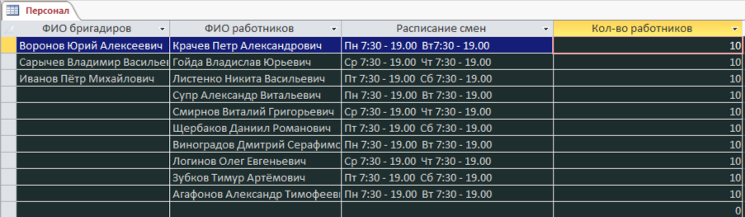

2. «Заказы»

В режиме конструктора:

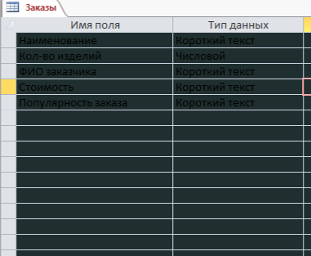

В режиме таблицы:

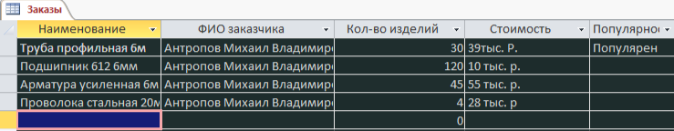

3. «Производство»

В режиме конструктора:

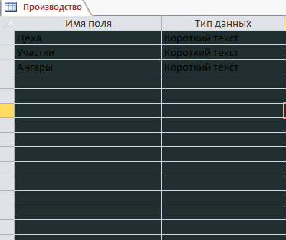

В режиме таблицы:

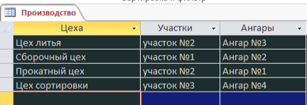

4. «Изделия»

В режиме конструктора:

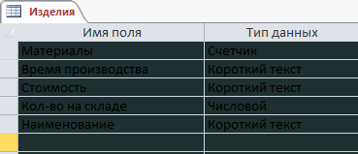

В режиме таблицы:

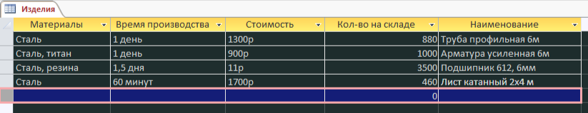

5. «Поставщик»

В режиме конструктора:

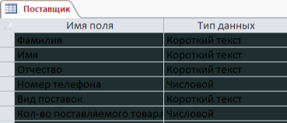

В режиме таблицы:

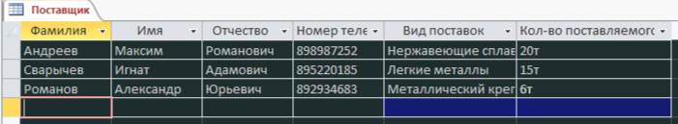

6. «Оборудование»

В режиме конструктора:

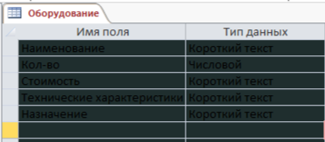

В режиме таблицы:

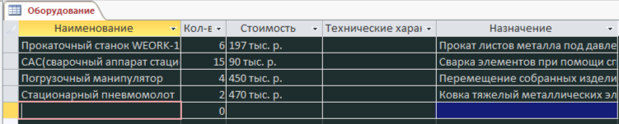

7. «Склад»

В режиме конструктора:

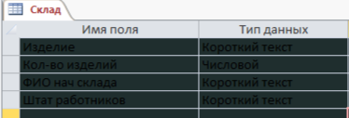

В режиме таблицы:

